汕头供电局金平供电局2025年《低压线路障碍物监测装置》职创项目测试加工技术服务

技术规范书

目录
目录 2
总 则 3
1 标的概况 4
2 加工项目要求 4
2.1 项目及标准 4
2.2 运输方式 4
3 技术服务的要求 5
3.1 资质要求 5
3.2 人员、设备及场地要求 5
3.3 转包及分包要求 5
3.4 信息保密要求 5
3.5 其他要求 5
3.5.1知识产权事项要求 5
4 时间进度要求 6
5 交付与验收 6
5.1 交付形式及数量要求 6
5.2 验收 6
6 投标技术文件要求 6
6.1 技术方案 6
6.2 项目管理实施 6
6.3 项目技术支撑能力 6
6.4 技术支持与售后服务 7
6.5 技术差异表 7
6.6 其它补充说明 7

总 则
- 本文件为汕头金平供电局2025年《低压线路障碍物监测装置》职创项目测试加工技术服务的技术招标文件。
- 本文件所描述的各项技术要求仅供投标方编制投标文件之用。
- 本标书仅描述基本的技术需求，并未对一切技术细节做出规定，也未充分引述有关标准和技术条文，投标方应根据需求目标提供进一步具体的可满足要求的技术指标。
- 投标技术文件要求文字精练、数据准确、表述及图示清晰明确，具有针对性。
- 投标方在投标技术文件中应对本标书逐项予以说明和答复,应如实反映投标服务与本技术规范书的技术差异。如果投标方没有提出技术差异，而在执行合同的过程中，招标方发现投标方提供的服务与其投标技术文件的条文存在差异，招标方将追究投标方违约责任。
- 投标方应在投标技术部分按本技术规范书的要求内容如实详细填写投标服务的范围及明细，并在投标商务部分（或报价部分）按此范围及明细进行分项报价，如发现总报价与分项报价有矛盾之处，将按有利于招标方的条款执行。
- 投标方必须仔细阅读本技术规范书的全部条款，并作出明确响应。技术规范书中的条款及要求均为采购方最低需求，投标方必须满足，若有一项不满足将否决投标。
- 本技术规范书经买、卖双方确认后作为订货合同的技术附件，与合同正文具有同等的法律效力。
- 本技术规范书未尽事宜，由买、卖双方协商确定。
- 本标书的最终解释权归招标方。

1 标的概况

标的名称：汕头供电局金平供电局2025年《低压线路障碍物监测装置》职创项目测试加工技术服务
实施计划名称：汕头供电局金平供电局2025年《低压线路障碍物监测装置》职创项目测试加工技术服务
实施计划编号：
本标的涉及的职工创新项目及编码如下：
序号 | 项目编码 | 项目名称
1 | GDZC202307190011 | 低压线路障碍物监测装置
具体采购范围清单如下：
序号 | 加工内容 | 数量
1 | 低压线路障碍物监测装置工具成品 | 3
2 | 第三方测试报告 | 1

工期：至2025年12月31日

2 加工项目要求

2.1 项目及标准
表1.1 低压线路障碍物监测装置测试加工项目
序号 | 项目名称 | 技术参数要求 | 数量 | 备注
1 | 低压线路障碍物监测装置 | 参数不低于送询样品 | 3套 | 参考附件1、附件2

2.2 运输方式
寄送

3 技术服务的要求

3.1 资质要求
序号 | 内容
1 | 在经营活动中无重大违法记录，在中国南方电网有限责任公司、广东电网有限责任公司无不良记录。若在南方电网公司范围内出现过相关重大问题，被南方电网公司或广东电网有限责任公司暂停投标资格的，在投标前必须通过南方电网或广东电网有限责任公司的验证并恢复投标资格（暂停和恢复投标资格以网、省公司正式发文为准）。
2 | 投标人必须是在中华人民共和国境内注册的独立企业法人或其分支机构（需取得总公司的授权委托），具备有效的营业执照。
3 | 本工程不接受联合体投标。
4 | 具有良好的财务状况和商业信用，且在近一年内未出现重大违法行为（提供近 1 年公司审计报告或经审计的财务报表）。没有处于被责令停业，投标资格被取消，财产被接管、冻结、破产状态

3.2 人员、设备及场地要求
（1）人员要求：无
（2）设备要求：无
（3）场地要求：无

3.3 转包及分包要求
无需转包或分包

3.4 信息保密要求
除非有需求方的书面许可，或该信息已被需求方认为不再是商业秘密，或已在社会上公开，服务方不得将需求方经营信息及商业秘密（包括生产管理的方式方法与资料、产品技术资料、客户名单、销售渠道企业战略及其他被认为是商业秘密的信息）对外透露。

3.5 其他要求

3.5.1知识产权事项要求

（1）投标方因履行本服务所形成的技术成果及其相关知识产权归招标方所有，投标方未经招标方同意不得使用或处分。

（2）投标方在申请验收或交付工作成果的同时，应将本服务项目过程中形成的技术成果及知识产权的相关文件一并移交招标方。

（3）招标方就相关技术成果文件进行著作权登记、申请专利、技术成果申报的，投标方应予以协助。

4 时间进度要求
于2025年12月31日前全部交付。

5 交付与验收

5.1 交付形式及数量要求
- 交付3套低压线路障碍物监测装置成品。
- 交付1套第三方测试报告。

5.2 验收
加工成果参数不低于送询样品的技术参数。

6 投标技术文件要求

6.1 技术方案
投标方应针对加工方案，应包含安健环、质量保障措施、试验作业流程等。

6.2 项目管理实施
（1）项目人员组织
介绍项目人员组织情况、职责分工，运行机制。
- 项目进度及保障措施
- 项目交付项
投标方根据成果交付与验收要求应提交给招标方的交付文件等，并附上相应的交付时间计划表。

6.3 项目技术支撑能力
- 项目经验
该部分填写与标的物相关的测试/化验项目经验、合同情况。
- 人员支撑能力
该部分填写与标的物相关的试验人员详细资料（包括学历、资质、工作经验等），提供在职证明（社保）或在校证明以证明该人员是投标单位的职工/学生。
- 设备支撑能力
该部分填写与标的物相关的、支撑试验开展的设备、平台、实验室等。
- 运输保障

6.4 技术支持与售后服务
投标方要明确所能提供的服务内容，服务方式，服务承诺和售后服务等情况。

6.5 技术差异表
投标方应将所提供服务差异如实填写在下面空栏里，包括所有试验项目的试验能力差异。
表6.1 技术差异表
序号 | 条目 | 标书所要求的技术服务能力 | 投标者所提供的技术服务能力 | 备注
/ | / | / | / | /
/ | / | / | / | /

6.6 其它补充说明
（1）投标方认为实现本文件的相关内容存在技术类或其它类风险，请详细说明，并提供相应的对策。
（2）投标方认为需要为本项目提供的其它任何资料信息：

附件1
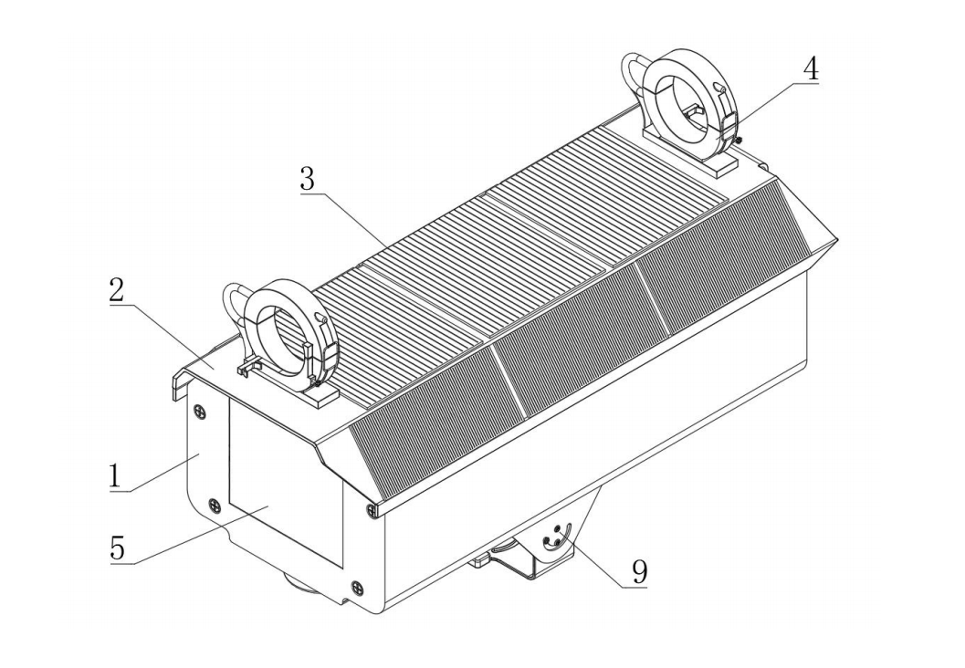
图1

附件2

表1 电缆中间接头智能监测装置加工技术要求书

序号 | 内容 | 要求 | 备注
1 | CT取电互感器 | 开口式；绕线99纯铜，电流比100-800/5，外壳阻燃ABS，精度0.5，柱芯 超微晶，输入范围1A~800A，输出范围0-5A/AC0~10V；  功能：非接线式电磁感应取电
2 | CT取电互感器座 | 尼龙材质，绝缘耐高温，60*45*10mm，  功能：CT安装，绝缘固定
3 | 主光伏取电板 | 多晶硅滴胶板，80*80mm，6V 150mA，抗压耐腐蚀  功能：光伏主供电，安装在上壳正上方
4 | 侧光伏取电板 | 多晶硅滴胶板，120*38mm，6V 100mA，抗压耐腐蚀  功能：光伏供电，安装在上壳双侧
5 | 主护套壳体 | 铝合金,CNC加工，烤漆抗晒耐腐蚀，配防水镜片、防水密封胶垫  功能：户外防水安装，
6 | 超声驱离喇叭 | 户外防水型 ϕ60，注胶防水，5V/1~30V/>=85dB/ABS/-30~80℃  功能：超声换能输出，驱离对超声波敏感的动物
7 | 超声驱离主板 | 扫频发生器21~63kHz、驱动控制  功能：产生超声波扫频信号，并受控驱动超声波换能器，
8 | 报警器 | 高分贝蜂鸣器>100db，内置振荡器、驱动，蜂鸣器一体化  功能：产生超高分贝音频，驱离附近电缆上的飞鸟
9 | 摄像头组件 | 85HG50PYA-S网络摄像头 500万像素，具有拍照触发、串口、网络等接口，内置安防、视频、图像、网络、FTP/NTP等智能管理与配置功能，供电9~16V 3W，  功能：受控自动触发拍照上传相关报警信息
10 | 摄像头成套壳体 | 铝合金材质，后盖带有主线、wifi天线、4G天线三防水安装孔，前端为防水防反光镜片结构，U形固定支架，60*90*80mm，全防水外观。  功能：摄像头、4G通信、主控模组高密度集成安装
11 | 4G通信组件 | 4G路由器模块，支持CAT4高速上网，支持SIM卡/自动拔号/AP热点调试/WEB配置管理/引出尾线IPC模组/100M自适应/802.11bgn/多制式支持/IPEX1/5~12V max385mA/-40~70℃/10%~90%RH  功能：联网高带通信
12 | 主控板 | 核心逻辑控制板，工业级高可靠微处理器，集成多路传感器参数采集通道，多路驱动实现对外部各组的控制与监测，具备触发拍照、远程通信等功能  功能：数据集中采集、分析、处理、控制和远程监控
13 | 微波雷达模组 | 5.8G移动检测 数控可调节，具有通信、灵敏度调节、配置管理、抗干扰、远程离监测功能，有状态输出IO。  功能：工作面移动物体高灵敏检测、分析识别
14 | 电池 | 铁锂12V-10AH以上,含保护板，过流、过压、欠压、过温、短路等保护功能  功能：在线供电
15 | 充电模组 | 可调节恒压/怛流/MPPT充电管理功能，具有多路充电接口，输入DC15~36V，充电12.6V 0~5A;  功能：电池充电管理
16 | 外置电源 | 输入：AC220 50Hz，输出：DC15V >=1A，  功能：DC有线充电备用
17 | 4G天线 | 4G棒状天线 SMA接口 >=8dB，防水防晒  功能：外置扰干扰4G通信
18 | 端子/开关/线缆 | 配套电源开关/接口、通信SMA座、专用线等定制件  功能：高密度电子电气连接、控制
19 | 配件 | 螺丝、坐垫、夹管、护套等零配件  功能：安装、防护、固定
备注

